ضریب کاهش مقاومت مبتنی بر آسیب برای ساختارهای غیرخطی در معرض حرکات زمین از نوع توالی
چکیده
این مقاله ضریب کاهش مقاومت سیستم با یک درجه آزادی (SDOF) را که در معرض حرکات زمنینی توالی نوع لرزه اصلی – پسلرزه قرار دارد، بررسی میکند. هم شکلپذیری جابجایی و هم آسیب تجمعی در ضریب کاهش درنظر گرفته میشوند. ثبت زلزلههای اصلی و پسلرزه جمع آوری و برطبق ویژگیهای مکان طبقهبندی شدهاست. حرکات زمین پسلرزه به طور متوالی به پنج سطح شدت نسبی مقیاسبندی شدهاند. براساس تحلیل زمان تاریخ غیرخطی سیستمهای SDOF، اثرات دوره طبیعی، ضریب شکلپذیری، شاخص آسیب و پسلرزه به طور آماری مطالعه شدهاست. نتایج نشان میدهند که حرکت زمین پسلرزه تاثیر چشمگیری بر فاکتورهای کاهش مقاومت دارد و ضریب کاهش مقاومت مبتنی بر آسیب حدودا 0.6 – 0.9 برابر ضریب کاهش مقاومت مبتنی بر شکلپذیری میباشد. سرانجام، یک بیان تجربی برای ضریب کاهش مقاومت به وسیله تحلیل رگرسیون ایجاد شدهاست.

کلید واژه ها: عامل کاهش قدرت طیف پاسخ غیر ارتجاعی شاخص خسارت حرکت زمین از نوع توالی وضعیت سایت

.1مقدمه
بر طبق آمار، تقریبا 88% زلزلههای قوی با پسلرزه همراه بودهاند. پسلرزه به عنوان زلزله کوچک پس از زلزله اصلی تعریف میشود، که بزرگترین زلزله در دنباله میباشد. آسیب ساختاری ناشی از زلزله اصلی تحت پس لرزهها شدیدتر میشود و حتی میتواند منجربه فروریختن ساختاری شود. زلزلههای نیوزیلند در سال 2010 [1] و نپال در سال 2015 [2] هر دو حرکات زمین لرزه اصلی و پسلرزه تجربه شد، و این دو مورد مثالهایی مناسب برای چرایی اهمیت موضوعات حرکات زمین توالی نوع در مرحله طراحی ساختاری میباشند. در سالهای اخیر، محققان اثر زمین لرزه را از جنبههای مختلفی بررسی کردند. برخی مطالعات اثرات حرکات زمین توالی نوع را در طیف غیرالاستیک مانند طیف ضریب کاهش مقاومت [3, 4]، طیق آسیب [5]، طیف ضریب شکلپذیری [6, 7] و غیره بررسی کردند. دیگر مطالعات بر تغییرات پاسخ ساختاری، برای مثال، ساختمانهای قاب فولادی [8] و قاب RC [9]، تحت حرکات زمین توالی نوع تمرکز کردهاند. تمامی نتایج به وضوح جابجایی اوج بزرگتر یا افزایش آسیب ساختاری ناشی از حرکات زمین توالی نوع را نسبت به زلزله اصلی نشان میدهند. اثر پس لرزه نبایستی در مرحله طراحی ساختاری نادیده گرفته شود.
اصول طراحی لرزهای کنونی شامل تحلیل رفتار الاستیک – پلاستیک سازه تحت زلزلههای متوسط/نادر میباشد. چون مقاومت طراحی بیشتر سازهها معمولا بسیار کمتر از حداقل مقاومت موردنیاز برای حفظ مرحله الاستیک تحت زلزلههای قوی میباشد، اغلب ضریب کاهش برای کاهش تقاضای مقاومت الاستیک بکار میرود و به موجب آن تقاضای مقاومت الاستیک – پلاستیک سازه بدست میآید. تحلیل نظری و مطالعات تجربی ضرایب کاهش مقاومت نشان دادهاست که شکلپذیری ساختار یک اثر چشمگیر بر ضریب کاهش مقاومت دارد. ضریب شکلپذیری جابجایی به ارزیابی میزان آسیب سازه [10 – 12] کمک میکند. بنابراین، ضریب کاهش مقاومت مبتنی بر شکلپذیری $R_{μ}$ را میتوان چنین تعریف کرد:
که درآن $F_{y}(μ=1)$مقاومت تسلیم موردنیاز برای حفظ سازه در مرحله الاستیک میباشد، و $F_{y}(μ=μ_{i})$ مقاومت تسلیم موردنیاز برای حفظ تقاضای شکلپذیری سازه است که برابر با مقدار شکلپذیری یک هدف معین $μ_{i}$ میباشد.
علاوه برآن، آسیب تجمعی چرخههای پسماند غیرخطی نیز یک نقش مهم در تعیین سطح آسیب سازه ایفا میکند. برخی مطالعات نشان دادند که آسیب تجمعی را میتوان برای تصحیح ظرفیت شکلپذیری، مانند روش شکلپذیری معادل [13] یا معرفی ضریب شکلپذیری وزنی [14] لحاظ کرد. این روشها به طور غیرمستقیم اثر آسیب تجمعی را لحاظ میکنند. برخی دیگر از مطالعات آسیب تجمعی را به طور مستقیم با بکارگیری مدل آسیب در تعیین تقاضای لرزه برای یک سطح آسیب مشخص یا سطح عملکردی معین درنظر گرفتند.
بنابراین ضریب کاهش مقاومت بدست آمده در این روش به عنوان ضریب کاهش مقاومت مبتنی بر آسیب $R_{D}$ اشاره میشود [15] که چنین نوشته میشود:
که درآن $F_{y, D}$ تقاضای مقاومت غیرالاستیک برای محدودکردن پاسخ غیرالاستیک سازه به سطح آسیب مشخص $D_{j}$ برای ظرفیت شکلپذیری معین $μ_{i}$ میباشد. در این مطالعه، سطوح عملکردی سازه با استفاده از شاخص آسیب به منظور لحاظ آسیب تجمعی سازه تعریف میشوند.
همانطور که در بالا ذکرشد که پس لرزه آسیب سازه را تشدید میکند، با این حال، ضریب کاهش مقاومت مبتنی بر آسیب اثر حرکات زمین پسلرزه را بازتاب نمیکند. از این منظر، مطالعه حاضر این موضوع را از طریق محاسبات عددی گسترده در سیستم SDOF غیرخطی که در معرض حرکات زمین توالی نوع میباشد، بررسی میکند. بخش 2 رکوردها (موارد ثبتشده) حرکت زمین زمین لرزه و پس لرزه واقعی را جمع آوری میکند که برای بررسی $R_{D}$ بسیار ضروری میباشند. سپس رکوردهای جمع آوریشده برطبق شرایط مکان به دستههای مختلف تقسیم بندی میشوند. بخش 3 سطح عملکردی و پارامترهای محاسباتی مورد استفاده در محاسبه $R_{D}$ را تعریف میکند. در بخش 4، تحلیل تاریخ زمانی الاستیک – پلاستیک گسترده سیستم SDOF غیرخطی با پارامترهای مختلف به منظور تعیین $R_{D}$ برای دو مورد، یعنی، زمین لرزه اصلی و زمین لرزه به همراه پس لرزه انجام میشود. اثر ضریب شکلپذیری، شاخص آسیب و برخی دیگر از پارامترها در $R_{D}$ نیز در بخش 5 از طریق مطالعات پارامتریک بررسی میشوند. سرانجام، یک فرمول تجربی برای ضریب کاهش مقاومت مبتنی بر آسیب در بخش 6 ارائه شدهاست.

.2رکوردها و طبقهبندی حرکات زمین توالی نوع
رکورد حرکت زمین توالی نوع معمولا شامل یک رویداد لرزه اصلی و یک یا چند رویداد پسلرزه میباشد، که زمینلرزه (تنها لرزه اصلی)، ترتیبی از دو زلزله (لرزه اصلی بعلاوه یک پسلرزه)، ترتیبی از سه زلزله (لرزه اصلی بعلاوه دو پسلرزه) و غیره میباشد. سناریو لرزه اصلی بعلاوه یک پسلرزه معمولا در مطالعات قبلی درنظر گرفته شدهاست [5, 7, 8]. نتایج آنها نشان میدهد که زلزله دو دنباله اطلاعات ارزشمندی را درباره اثر پسلرزه فراهم میکند. بنابراین، حرکت زمین توالی نوع در این مطالعه به عنوان یک لرزه اصلی بعلاوه یک پسلرزه مشخص میشود.
برای ایجاد حرکت زمین از دو رویداد زلزله، میتوان دو حرکت زمین مصنوعی [5] یا یک رکورد زلزله را با تکرار آن متصل کرد [16]. با این حال، این کاربرد از حرکات مصنوعی مصنوعی، ممکناست منجر به فرابرآورد (برآورد بیش از حد) مهم از حداکثر تقاضای رانش جانبی شود [17]. درجه فرابرآورد به دلیل ماهیت تصادفی شبیهسازی حرکت زمین مصنوعی مبتنی بر مورد میباشد. از طرفی، روش زلزله تکراری درواقع فرض میکند که لرزه اصلی و پسلرزه چگالی طیف قدرت یکسانی را دارا میباشند که ممکناست برای شرایط واقعی قابل دفاع نباشد. برای اجتناب از مشکلات بالا، این مطالعه از رکوردهای زلزله واقعی در مرکز تحقیقات مهندسی زلزله اقیانوس آرام (PEER) [18] و شبکههای لرزه نگار حرکت قوی (K-NET, KiK-net) [19] به منظور ایجاد حرکت زمین توالی نوع با استفاده از مراحل و معیارهای زیر استفاده میکند: 1- جمع آوری رکوردها از ایستگاههای لرزه نگاری واقعشده در زمین آزاد یا ساختمانهای کم ارتفاع برای اجتناب از اثرات احتمالی تعامل خاک – سازه؛ 2- در بین تمامی رکوردها از یک ایستگاه و از یک رویداد، رکوردی که اول رخ دادهاست و دارای حداکثر شتاب زمین (شتاب اوج) (PGA) بزرگتر از 0.10g است، به عنوان لرزه اصلی درنظر گرفته میشود، و رکوردی که دارای دومین PGA بزرگ میباشد و PGA آن بزرگتر از 0.05g است، به عنوان پسلرزه درنظر گرفته میشود؛ 3- قدر (بزرگی) زلزله لرزه اصلی و پسلرزه به ترتیب بزرگتر از 0.6 و 0.5 میباشد؛ 4- اتصال لرزه اصلی و پسلرزه انتخابی با شکاف زمانی 100 s در بین آنها، که برای توقف ارتعاشات ساختاری ناشی از لرزه اصلی کافی میباشد؛ 5- طبقهبندی حرکات زمین توالی نوع برطبق روش طبقهبندی مکان تحقیقات جغرافیایی ایالات متحده.
به طور کلی، ما 342 رکورد حرکت زمین توالی نوع را برای کلاسهای مکان B و C تشکیل دادیم که در جدول 1 لیست شدهاست. تعداد رکوردهای واجد شرایط برای کلاسهای مکان A و D برای تشکیل یک تحلیل آماری معنیدار بسیار کم میباشند. برای تحلیل بیشتر، PGA لرزه اصلی تمامی رکوردهای حرکت زمین توالی نوع انتخابی در مقدار دقیق 0.2g درجهبندی شدند.
شکل 1: تعداد حرکات زمین توالی نوع ثبتشده مورد استفاده در این مقاله
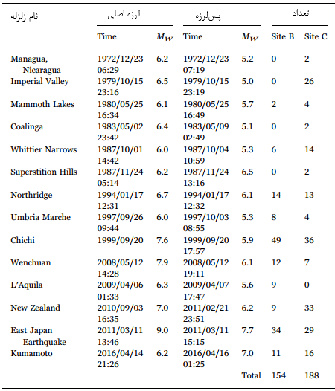
حداکثر شتاب نسبی زمین از حرکت زمین پسلرزه $γ$ چنین تعریف میشود:
که درآن ${PGA}_{as}$، PGA حرکت زمین پسلرزه، ${PGA}_{ms}$ حداکثر شتاب زمین حرکت زمین لرزه اصلی میباشد. پارامتر $γ$ به منظور نشان دادن سطح شدت نسبی پسلرزه نسبت به لرزه اصلی معرفی شدهاست. شدت پسلرزه معمولا کوچکتر از شدت لرزه اصلی میباشد. با این حال، شتاب زمین پسلرزه با شدت بیشتر نسبت به شدت حرکات زمین لرزه اصلی در رکوردهای زلزله واقعی موجود میباشد. بنابراین به منظور مطالعه اثر شدت نسبی پسلرزه بر ضریب کاهش مقاومت، پنج سطح $γ$ در این مطالعه درنظر گرفته شدهاند که عبارتند از:
$γ=0.5, 0.8, 1.0, 1.2, 1.5$.

.3پارامترها و روندهای محاسباتی
3.1: تعریف سطح عملکردی و مقادیر حدی متناظر
جابجایی افقی یا رانش طبقه پارامترهای مشترک مورد استفاده در سطوح عملکردی در طراحی ساختاری مبتنی بر عملکرد و ارزیابی میباشند. با این حال، آسیب ساختاری تحت یک زلزله شکلهای مختلفی را به خود میگیرد و میزان آسیب سازه ممکناست به طور کامل با حداکثر تغییرشکل یا رانش طبقه تنها بازتاب نشود. به همین دلیل است که میبایست شاخصهای منطقی به منظور ارزیابی میزان آسیب سازه بکار بردهشود. حداکثر تغییرشکل یک سازه و انرژی پسماند آن فاکتورهای اصلی برای تعیین کمی آسیب سازه میباشند. براساس مدل مشهور ParkAng [22]، در اینجا مدل تصحیحشده پیشنهادی توسط Kunnath et al. [23] به منظور ارزیابی آسیب سازهها بکار برده میشود، که چنین میباشد:
که درآن D شاخص آسیب، $μ_{m}$ ضریب شکلپذیری هنگامی که سازه تحت حرکت زمین زلزله به حداکثر تغییرشکل الاستیک – پلاستیک میرسد، $μ_{u}$ ضریب شکلپذیری وقتی سازه تحت بارگذاری یکنواخت شکست میخورد، $F_{y}$ مقاومت تسلیم، $x_{y}$ جابجایی تسلیم، $E_{h}$ اتلاف انرژی پسماند انباشته تحت حرکت زمین زلزله، و $β$ یک پارامتر ثابت میباشد که نسبت آسیب تجمعی حاصل از انرژی پسماند را نشان میدهد. Negro [24] مقادیر $β$ معمول مرتبط با رفتار کلی سازهها را از طریق ارزیابی وبرآورد تجربی، ارزیابی کرد. برای سازه با شکلپذیری بالا، $β$ باید مقادیر کم را به خود بگیرد، و برعکس. در این مطالعه، $β$ به منظور نشان دادن طراحی شکلپذیر پایه برابر با 0.1 درنظر گرفته شدهاست.
برای ارتباط سطوح عملکردی با شاخص آسیب حاصل از مدل Park-Ang پیشنهادی، ابتدا میبایست سطوح عملکردی و محدوده شاخص آسیب تعیین شوند. چهار سطح عملکردی، به نام عملیاتی، اشغال فوری، ایمنی زندگی، و جلوگیری از فروریختگی، توسط FEMA-356 [25] به منظور توصیف حالات آسیب ساختاری پیشنهاد شدهاند. مجموعه بزرگی از آسیب ساختاری لرزهای مشاهده شدهاست، که به منظور کالیبره کردن شاخص آسیب در معادله (4) بکار میروند؛ این امر نشان میدهد که D=(0.2–0.5) مرز آسیب قابل تعمیر و آسیب غیر قابل تعمیر است در حالیکه مقدار D نزدیک به صفر الاستیسیتی بدون آسیب را نشان میدهد. بنابراین، یک سطح عملکردی اضافی به نام کنترل آسیب بین اشغال فوری و ایمنی زندگی [26] پیشنهاد شد. محدوده شاخصهای آسیب برای هر سطح عملکردی در جدول 2 لیست شدهاست.
جدول 2: محدوده شاخص آسیب برای سطوح عملکردی مختلف
سطح عملکردی | درجه آسیب | محدوده شاخص آسیب
عملیاتی | قابل چشمپوشی | 0 < D < 0.1
اشغال فوری | جزئی | 0.1 < D < 0.2
کنترل آسیب | متوسط | 0.2 < D < 0.5
ایمنی زندگی | شدید | 0.5 < D < 0.8
جلوگیری از ریزش | نزدیک به سقوط | 0.8 < D < 1.0
تلفات ساختمان | سقوط | 1.0 < D

3.2: روش تحلیل و پارامترهای سازهای
معادله تعادل دینامیک سیستم SDOF غیرخطی که در معرض زلزله میباشد، با رابطه زیر داده میشود:
که درآن c ضریب میرایی، $f_{s}$ نیروی بازگردانندهی سازه، x جابجایی نسبی، و $x_{g}$ جابجایی زمین میباشد.
برطبق تعریف ضریب کاهش مقاومت در معادله (2)، محاسبه طیف $R_{D}$ توسط معادله (4) وقتی دوره، نسبت میرایی و مدل نیروی بازگرداننده سیستم SDOF مشخص میباشد، امکانپذیر است. شکل 1 فلوچارت (نمودار گردشی) محاسباتی را برای تعیین طیفهای $R_{D}$ نشان میدهد. برای هر گونه ورودی حرکت زمین، $R_{D}$ با کاهش تدریجی مقاومت $∆F$ از مقاومت الاستیک متناظر $F_{e}$ تحت شکلپذیری معین تا زمانی که D مشخصشده در محدود تلورانس 1% حاصل شود، محاسبه میشود. سپس، مجموعهای از ضرایب کاهش مقاومت $R_{D}$ برای سیستم SDOF با ضرایب شکلپذیری $μ_{i}$ و شاخصهای آسیب $D_{j}$ مختلف را میتوان با محاسبه دورههای مختلف و حرکات زمین، که طیفهای $R_{D}$را تشکیل میدهند، بدست آورد.
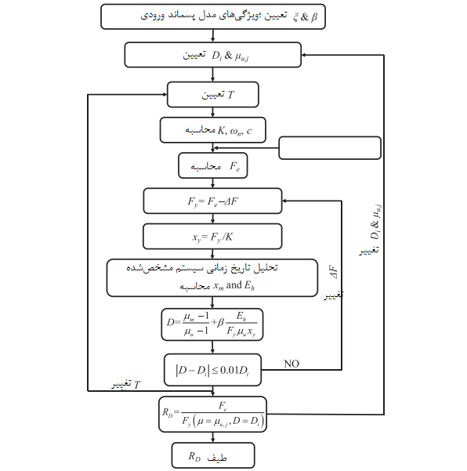
شکل 1: نمودار گردشی برای محاسبه ضریب $R_{D}$
برای مطالعه جامع ضریب $R_{D}$ تحت زلزله تنها و زلزلههای توالی نوع، مجموعهای از سیستمهای SDOF در محاسبه بکار گرفته شدهاند. مدل پسماند مورد استفاده در این مطالعه، مدل پلاستیک کاملا الاستیک، به دلیل رابطه سازنده ساده آن میباشد. دوره طبیعی سیستم SDOF از 0.1 تا 0.3 s با بازه 0.1 s متغیر میباشد و نسبت میرایی آن نیز 5% فرض میشود. پنج ضریب شکلپذیری $μ=2, 4, 6, 8$ به منظور درنظر گرفتن عملکرد شکلپذیری مختلف، و پنج شاخص آسیب D=0.1, 0.2, 0.5, 0.8, 1.0 نیز برای لحاظ سطح آسیب مختلف انتخاب شدهاند.

.4میانگین ضرایب کاهش مقاومت
با استفاده از روند توصیفشده، در مجموع 513000 ضریب کاهش مقاومت، متناظر با سیستمهای SDOF با 30 دوره تحت پنج سطح مختلف از شکلپذیری و پنج سطح مختلف از شاخص آسیب محاسبه شد، سیستم در معرض 342 حرکت زمین لرزه اصلی و 342 حرکت زمین پس لرزه قرار گرفتهشد. نتایج به طور آماری برطبق دوره، شکلپذیری، شاخص آسیب سیستم و شرایط مکانی که درآن رکوردها ثبت شدند، تجزیه وتحلیل شد. برای مثال، شکل 2 به ترتیب منحنیهای $R_{D}$ محاسبه شده و منحنیهای شتابهای شبه فضایی (PSA) را برای $μ=6$، D=10 و کلاس مکان C برای لرزه اصلی و دنباله لرزه نگار را نشان میدهد. طیف میانگین آنها نیز در خطوط برجسته رسم شدهاست. به دلیل محدودیت فضایی، تنها نتایج اصلی در بخشهای زیر نشان داده شدهاست، با این حال دیگر موارد نتایج مشابهی را دارند که نشان داده نشدهاند.
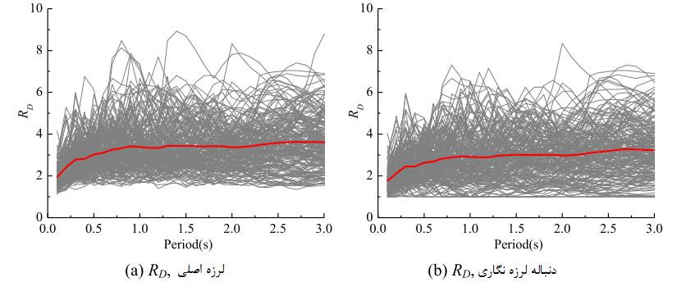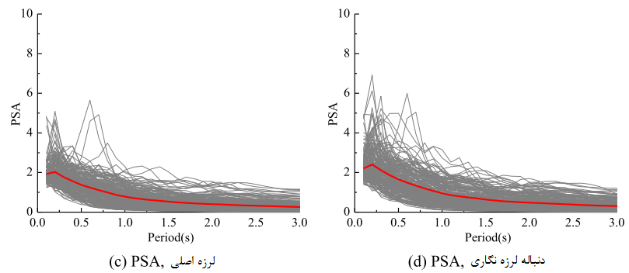
شکل 2: شبه شتابهای فضایی (PSA) و ضریب $R_{D}$ (کلاس مکان C، D=0.1 و $μ_{u}=6$) (a) $R_{D}$، لرزه اصلی، (b)$R_{D}$، دنباله لرزه نگاری، (c) PSA، لرزه اصلی، (d) PSA، دنباله لرزه نگاری.
طیف میانگین $R_{D}$ سیستمهای SDOF با کلاسهای شکلپذیری مختلف و شاخصهای آسیب برای دو کلاس که در معرض حرکات زمین لرزه اصلی و حرکات زمین لرزه اصلی – پسلرزه با $γ=0.5$ میباشند، در شکلهای 3 و 4 نشان داده شدهاست. همانطور که در این دو شکل نشان داده شدهاست، ضریب $R_{D}$ صرف نظر از شکلپذیری، شاخص آسیب، شرایط مکان و نوع حرکات زمین روند مشابهی را نشان میدهند. ضریب $R_{D}$ با افزایش دوره سیستم افزایش مییابد، تغییرات در ناحیه با دوره کوتاه (0–1.0 s) بسیار چشمگیر میباشد. در ناحیه با دوره بلند (1.0–3.0 s)، ضریب $R_{D}$ تقریبا مستقل از دوره است و براساس شکلپذیری و شاخص آسیب نزدیک به یک مقدار ثابت میباشد.
برای یک شاخص آسیب معین، میانگین $R_{D}$ با افزایش ضریب شکلپذیری افزایش مییابد. میتوان گفت که، تقاضای مقاومت سازهها با شکلپذیری بالا کمتر از مورد سازههای با شکلپذیری ضعیف میباشد. این امر نشان میدهد که سازههای با شکلپذیری کافی قادر به تحمل درجه مشخصی از آسیب ناشی از زلزله میباشند. شکلپذیری اثر چشمگیری بر $R_{D}$ دارد. برای مثال، متوسط اختلاف بین میانگین $R_{D}$ با $μ=2$ و $μ=4$ برای سازههای با D=0.1 در کلاس مکان B که در معرض حرکات زمین توالی نوع میباشد، حدودا 34% میباشد.
برای یک ضریب شکلپذیری معین، میانگین $R_{D}$ با افزایش شاخص آسیب هدف افزایش مییابد. این امر نشان میدهد که برای دو سازه که در معرض حرکات زمین یکسانی هستند، آسیب سازه با مقاومت بالا کمتر از آسیب سازه با مقاومت کمتر میباشد. اثر شاخص آسیب بسیار قابل توجه است. برای مثال، متوسط اختلاف بین میانگین $R_{D}$ با D=0.2 و 0.5 برای سازه با $μ=6$ در کلاس B که در معرض حرکات زمین توالی نوع میباشد، تقریبا 31% میباشد.
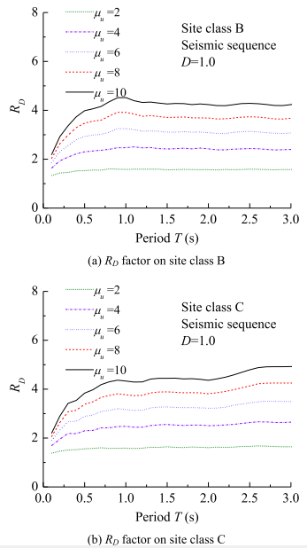
شکل 3: اثر شکلپذیری بر ضریب $R_{D}$، D=1.0، $γ=0.5$، (a) ضریب $R_{D}$ در کلاس مکان B (b) ضریب $R_{D}$ در کلاس مکان C
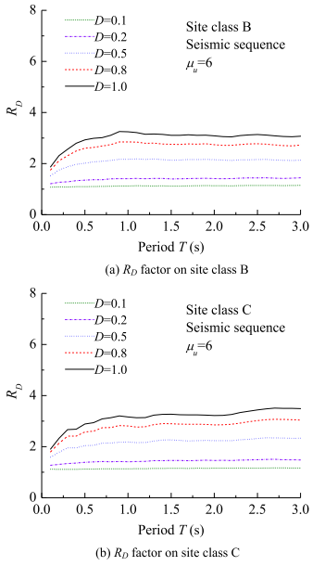
شکل 4: اثر شاخص آسیب بر روی ضریب $R_{D}$، $μ_{u}=6$، $γ=0.5$ (a) ضریب $R_{D}$ در کلاس مکان B، (b) ضریب $R_{D}$ در کلاس مکان C
به منظور انعکاس درجه پراکندگی طیفهای ضریب کاهش مقاومت، ضرایب تغییرات (COV) طیفهای میانگین $R_{D}$ متناظر محاسبه شدهاند، تغییرات ضرایب طیفهای $R_{D}$ با $γ=0.5$ که در معرض حرکات زمین میباشند، در شکل 5 نشان داده شدهاست. تغییرات ضرایب به عنوان نسبت انحراف استاندارد به میانگین تعریف میشود.
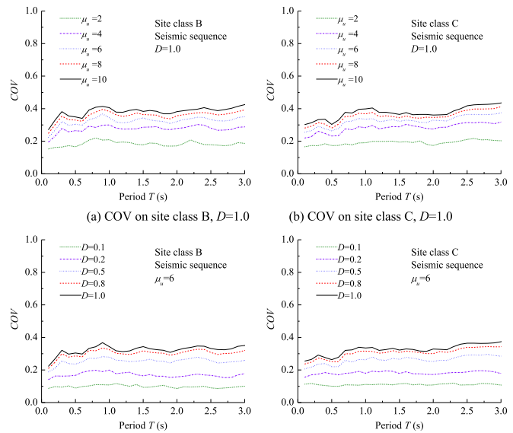
شکل 5: تغییرات ضرایب (COV) میانگین ضریب $R_{D}$، $γ=0.5$، () COV در کلاس مکان B، D=0.1، () COV در کلاس مکان C، D=0.1، () COV در کلاس مکان B، $μ_{u}=6$، () COV در کلاس مکان C، $μ_{u}=6$
تغییرات ضرایب مستقل از دوره میباشند و در کلاسهای مکان مختلف یک روند تقریبی را نشان میدهند. با این حال، برای یک دوره مشخص، تغییر COVs با تغییر شاخص آسیب و ضریب شکلپذیری به سرعت تغییر میکند. حداکثر ضریب تغییرات از میانگین ضریب کاهش مقاومت محاسبهشده تحت هر شرایط مکانی از 45% فراتر نمیرود، که این امر تصادفیبودن و مجزابودن حرکت زمین در یک حد معین را نشان میدهد.
به منظور مطالعه اثر آسیب تجمعی بر ضریب کاهش مقاومت، ارزیابی پارامترهای آسیب سازهای به ترتیب با استفاده از جابجایی و شاخص آسیب Park-Ang تصحیحشده مقایسه شدهاند و ضریب مقاومت $R_{μ}$ مبتنی بر اختلاف شکلپذیری و ضریب مقاومت $R_{D}$ مبتنی بر آسیب تحت حرکات زمین توالی نوع یکسان مقایسه شدهاند که در شکل 6 نشان داده شدهاست. وقتی شاخص آسیب و ضریب شکلپذیری یکسان هستند، تغییر $R_{μ}$ و $R_{D}$ با دوره سازه عمدتا یکسان میباشد. به دلیل مشارکت آسیب به لحاظ انرژی، تقاضای جابجایی $R_{D}$ کمتر از مقدار $R_{μ}$ میباشد، بنابراین مقدار $R_{D}$ همواره کمتر از مقدار $R_{μ}$ میباشد. تحت حرکات زمین توالی نوع، نسبت بین $R_{D}$ و $R_{μ}$ برای ضریب شکلپذیری پایین ($μ=2$) برابر با 0.8–0.9، و برای ضریب شکلپذیری زیاد ($μ=6$) برابر با 0.6–0.9 میباشد.
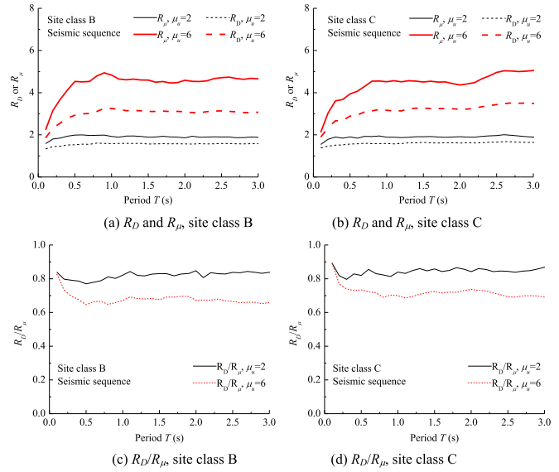
شکل 6: مقایسه بین طیفهای $R_{D}$ (مبتنی بر آسیب، D=0.1) و $R_{μ}$ (مبتنی بر شکلپذیری)، $γ=0.5$، (a) $R_{D}$ و $R_{μ}$ در کلاس مکان B، (b) $R_{D}$ و $R_{μ}$ در کلاس مکان C (c) $R_{D}/R_{μ}$ کلاس مکان B (d) $R_{D}/R_{μ}$ کلاس مکان C
در ناحیه با دوره کوتاه، میانگین $R_{D}/R_{μ}$ برای حرکات زمین توالی نوع با $γ=0.5$ به طور چشمگیری با افزایش دوره، کاهش مییابد، که این امر نشان میدهد که اثر انرژی محاسبهشده در شاخص آسیب به سرعت تغییر میکند. چون مقاومت تسلیم سیستم هنگامی که دوره نزدیک به صفر است، بزرگ میباشد، اتلاف انرژی پسماند نسبتا کوچک خواهد بود، بنابراین اختلاف $R_{D}$ و $R_{μ}$ کم میباشد. وقتی دوره افزایش مییابد، مقاومت تسلیم سیستم کاهش و اتلاف انرژی پسماند افزایش مییابد، بنابراین تغییر $R_{D}$ بسیار بیشتر از $R_{μ}$ است و $R_{D}/R_{μ}$ به طور چشمگیری کاهش مییابد.
در ناحیه با دوره بلند، میانگین $R_{D}/R_{μ}$ برای حرکات زمین توالی نوع با $γ=0.5$، با افزایش دوره قدری کاهش مییابد. مقاومت تسلیم و جابجایی تسلیم نیز قدری کاهش مییابند و انرژی لحاظ شده در شاخص آسیب نیز با افزایش دوره، اندکی افزایش مییابند.

.5اثر پارامترهای مختلف
5.1 اثر پسلرزه بر طیفهای $R_{D}$
به منظور ارزیابی اثر پسلرزه بر ضرایب $R_{D}$، مقدار $R_{D, seq}/R_{D, ms}$، که نسبت بین $R_{D}$ از حرکات زمین توالی نوع (با $R_{D, seq}$ نشان داده شدهاست) و $R_{D}$ متناظر از حرکات زمین لرزه اصلی ($R_{D, ms}$) را نشان میدهد، بکار برده میشود. میانگین $R_{D}$ برای سازههای با ضرایب شکلپذیری مختلف و شاخصهای آسیب که در معرض شدت متفاوت از پسلرزه میباشند، محاسبه میشود؛ بخشی از نتایج در شکلهای 7 – 9 نشان داده شدهاست.
شکل 7 میانگین $R_{D, seq}/R_{D, ms}$ را برای حرکات زمین توالی نوع با $γ=0.5$ و $μ=6$ (شکل 7a و 7c)، و $γ=0.5$ و D=0.1 (شکلهای 7b و 7d) نشان میدهد. میانگین $R_{D, seq}/R_{D, ms}$ در کلاس مکان C در محدوده [0.94, 0.98] ویا محدوده [0.93, 0.99] میباشد. اختلاف بین $R_{D, seq}$ و $R_{D, ms}$ کمتر از 10% میباشد، بنابراین حرکات زمین پسلرزه با $γ=0.5$ را میتوان در ارزیابی ضریب $R_{D}$ نادیده گرفت.
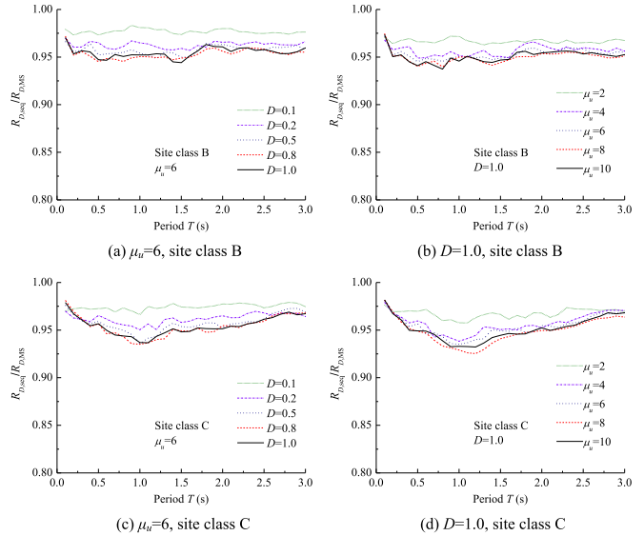
شکل 7: میانگین $R_{D, seq}/R_{D, ms}$ با $γ=0.5$ (a) $μ_{u}=6$، کلاس مکان B، (b) D=0.1 کلاس مکان B، (c) $μ_{u}=6$ کلاس مکان C، (d) D=0.1 کلاس مکان C.
وقتی $γ$ به 1.0 افزایش مییابد، میانگین $R_{D, seq}/R_{D, ms}$ برای ضریب شکلپذیری همواره برابر با 6 و برای شاخص آسیب همواره برابر با 0.1 میباشد که در شکل 8 نشان داده شدهاست. میانگین $R_{D, seq}/R_{D, ms}$ در کلاس مکان B در محدوده [0.82, 0.96] است، درحالیکه میانگین $R_{D, seq}/R_{D, ms}$ برای کلاس مکان C در محدوده [0.81, 0.96] میباشد. حرکات زمین پسلرزه با $γ=1.0$ ضریب $R_{D}$ را به سطح کمتر از 20% کاهش میدهد. ضریب $R_{D}$ سیستم که در معرض حرکات زمین توالی نوع میباشد، همواره کمتر از حرکات زمین توالی نوع میباشد، این امر نشان میدهد که تقاضای مقاومت حرکات زمین توالی نوع بزرگتر از تقاضای مقاومت حرکات زمین لرزه اصلی میباشد. اثر پسلرزه در این مورد بسیار مهم است.
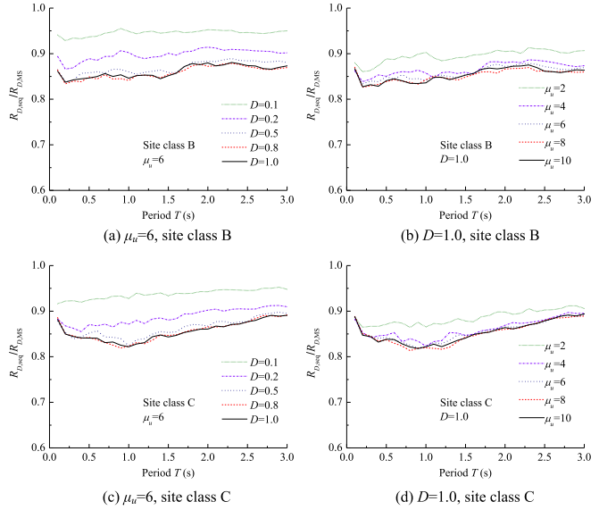
شکل 8: میانگین $R_{D, seq}/R_{D, ms}$ با $γ=0.1$. (a) $μ_{u}=6$، کلاس مکان B، (b) D=0.1 کلاس مکان B، (c) $μ_{u}=6$، کلاس مکان C، (d) D=0.1 کلاس مکان C
برای شاخص آسیب یکسان، میانگین $R_{D, seq}/R_{D, ms}$ به ضریب شکلپذیری غیرحساس میباشد. این امر نشان میدهد که حرکت زمین پسلرزه برای ضرایب شکلپذیری مختلف، اثرات مشابهی را بر روی $R_{D}$ دارد. برای ضریب شکلپذیری یکسان، مقادیر$R_{D, seq}/R_{D, ms}$ برای شاخصهای آسیب مختلف به جز برای D=0.1 اختلاف اندکی را دارند. مقدار میانگین $R_{D, seq}/R_{D, ms}$ برای D=1 کاملا بزرگتر از دیگر مقادیر D میباشد. این امر به این دلیل است که سیستمها وقتی D=0.1 در ناحیه الاستیک باقی میمانند و آسیب تجمعی آنقدر کوچک است که میتوان آنرا نادیده گرفت. در این مورد، $R_{D}$ عمدتا وابسته به جابجایی بیشینه تاریخی میباشد، بنابراین اختلاف بین $R_{D, seq}$ و $R_{D, ms}$ بسیار کم میباشد که در شکل 8a و 8c نشان داده شدهاست.
به منظور مطالعه اثر شدت حرکات زمین توالی نوع، میانگین $R_{D, seq}/R_{D, ms}$ با مقادیر مختلف از $γ$ تجزیه وبررسی شدند. میانگین $R_{D, seq}/R_{D, ms}$ سیستمهای SDOF با $μ=6$ و D=0.1 که در معرض حرکات زمین توالی نوع میباشند، در شکل 9 نشان داده شدهاست. این شکل به وضوح نشان میدهد که میانگین $R_{D, seq}/R_{D, ms}$ با افزایش $γ$ کاهش مییابد. اثر حرکت زمین پسلرزه بر سیستمها در ناحیه با دوره کوتاه بسیار بیشتر از مورد سیستمهای در ناحیه با دوره بلند میباشد. با گرفتن میانگین $R_{D, seq}/R_{D, ms}$ از حرکات زمین توالی نوع با $γ=1.5$ همانند مثال، مقادیر میانگین $R_{D, seq}/R_{D, ms}$ در ناحیه با دوره کوتاه برابر با 0.7 است، درحالیکه مقادیر $R_{D, seq}/R_{D, ms}$ در ناحیه با دوره متوسط – بلند بیش از 0.8 میباشد؛ بنابراین میتوان گفت که ضریب $R_{D}$ در ناحیه با دوره کوتاه بیش از 30% و در ناحیه با دوره متوسط – بلند وقتی سیستمها در معرض حرکات زمین پسلرزه با $γ=1.5$ میباشند، کمتر از 20% میباشد.
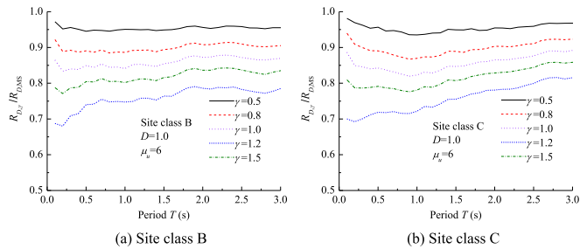
شکل 9: میانگین $R_{D, seq}/R_{D, ms}$ با $γ$ مختلف، $μ_{u}$، D=0.1، (a) کلاس مکان B، (b) کلاس مکان C
از مباحثات بالا، اثر پسلرزه بر ضریب $R_{D}$ مربوط به دوره سیستم، شاخص آسیب و شدت پسلرزه میباشد. علاوه برآن، آسیب سازههایی که در معرض حرکات زمین توالی نوع هستند، به دلیل آسیب تجمعی ناشی از پسلرزه شدیدتر از مورد سازههایی است که در معرض حرکات زمین لرزه اصلی میباشند. بنابراین، تقاضای مقاومت تسلیم حرکات زمین توالی نوع بزرگتر میباشد و هر چقدر شدت پسلرزه بیشتر باشد، تقاضای مقاومت تسلیم بزرگتری موردنیاز خواهد بود.

5.2 اثر شرایط مکان بر طیفهای $R_{D}$
اثر شرایط مکان بر طیفهای $R_{D}$ را میتوان در شکلهای 3 و 4 مشاهده کرد، که درآن میانگین طیفهای $R_{D}$ برای سیستم در معرض حرکات زمین توالی نوع ثبتشده در کلاس مکان B و کلاس مکان C رسم شدهاست. همانطور که در این شکلها نشان داده شدهاست، طیفهای $R_{D}$ در دو شرایط مکان گرایش مشابهی را در تمامی محدودهها دارا میباشند.
برای راحتی مقایسه، نسبت بین طیفهای $R_{D}$ برای کلاس مکان B و طیفهای $R_{D}$ برای کلاس مکان C محاسبه شدند و نتایج در شکل 10 رسم شدهاند. نشان داده میشود که کلاس مکان B مقادیر $R_{D}$ کوچکتری را در دوره کوتاه (<1.0 s) نشان میدهد، درحالیکه در دوره طولانیتر (1.0–3.0 s) مقادیر $R_{D}$ بالاتری را نشان میدهد. این پدیده بیان میکند که چشمپوشی اثر شرایط مکان منجربه فرابرآورد خاص از تقاضای مقاومت غیرالاستیک در دوره کوتاه (< 1.0 s) میشود. طیفهای $R_{D}$ در کلاس مکان C یک روند مخالف را نشان میدهند. با این حال، خطاها برای سطوح شکلپذیری مختلف و شاخصهای آسیب در محدوده 10% میباشند. بنابراین، اثر شرایط مکان در طیفهای $R_{D}$ را میتوان چشمپوشی کرد. مقدار $R_{D}$ تنها یک ضریب کاهش از طیف الاستیک به طیف غیرالاستیک میباشد. علاوه برآن، اثر شرایط مکان بر طیفهای $R_{D}$ اثر آن بر طیفهای الاستیک و غیرالاستیک را بازتاب نمیکند.
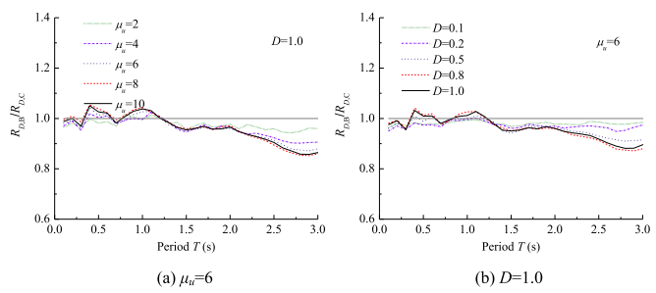
شکل 10: اثر کلاس مکان بر روی ضریب $R_{D}$، $γ=0.5$. (a) $μ_{u}=6$ (b) D=0.1

5.3 اثر سختی پس از تسلیم بر طیفهای $R_{D}$
به منظور مطالعه نسبت اثر سختی پس از تسلیم H بر ضریب $R_{D}$، دو سطح (5% و 10%) از نسبت سختی پس از تسلیم برای مقایسه اثر انتخاب شدهاند. برای راحتی مقایسه، نسبت بین طیفهای $R_{D}$ از نسبت سختی پس از تسلیم مختلف و طیفهای $R_{D}$ از پلاستیک کاملا الاستیک محاسبه شدهاند و نتایج در شکل 11 لیست شدهاند. ضریب $R_{D}$ از پلاستیک کاملا الاستیک 0.9–1.0 برابر ضریب $R_{D}$ از نسبت سختی پس از تسلیم 5% میباشد، در حالیکه ضریب $R_{D}$ از نسبت سختی پس از تسلیم 5%، 0.95–1.0 برابر ضریب $R_{D}$ نسبت سختی پس از تسلیم 10% میباشد. نتایج نشان میدهد که افزایش این نسبت منجربه افزایش جزئی ضریب $R_{D}$ میشود، اما این یک ضریب مؤثر مهم نیست.
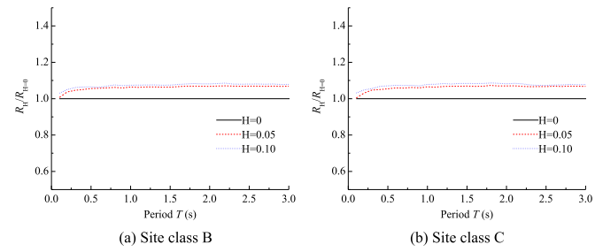
شکل 11: اثر نسبت سختی پس از تسلیم بر ضریب $R_{D}$، $γ=0.5$، $μ_{u}=6$، D=0.1. (a) کلاس مکان B، (b) کلاس مکان C

5.4 اثر میرایی بر طیفهای $R_{D}$
به منظور مطالعه اثر میرایی، مقدار $R_{D}$ سیستمهای با نسبت میرایی $ξ=0.02$ و $ξ=0.10$ محاسبه شدهاست. مقدار $R_{D}$ سازههای با نسبت میرایی $ξ=0.02$ و $ξ=0.10$ نیز با مقدار $R_{D}$ سازههای با $ξ=0..05$ برای حرکات زمین توالی نوع با $γ=0.5$ نرمالسازی شدهاست که در شکل 12 نشان داده شدهاست.
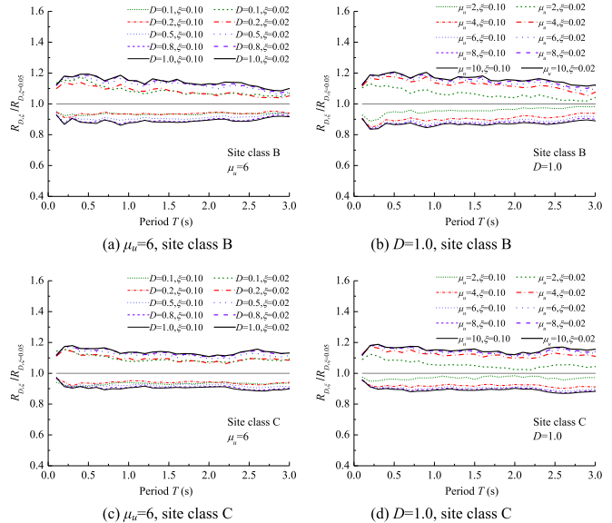
شکل 12: میانگین نرمال $R_{D}$ از تمامی حرکات زمین توالی نوع با $γ=0.5$ (a) $μ_{u}=6$، کلاس مکان B، (b) D=0.1، کلاس مکان B، (c) $μ_{u}=6$، کلاس مکان C، (d) D=0.1، کلاس مکان C
آشکار است که کاهش نسبت میرایی همواره منجربه افزایش ضریب $R_{D}$ با میزانهای مختلف خواهدشد. برای سازههای الاستیک، انرژی ورودی با میرایی سازه اتلاف میشود؛ برای سازههای غیرالاستیک، انرژی ورودی با میرایی سازه و انرژی پسماند تلف میشود. میرایی تاثیر چشمگیری بر سازههای الاستیک و تاثیر اندک بر سازههای غیرالاستیک دارد. بنابراین، ضریب $R_{D}$ با افزایش میرایی سازه کاهش مییابد.
با درنظر گرفتن $R_{D}$ با نسبت میرایی $ξ=0.05$ به عنوان معیار، اثر میرایی برای $ξ=0.02$ و $ξ=0.10$ به ترتیب در محدوده 20% و 15% میباشد. با کاهش شاخص آسیب، $R_{D}$ متناظر با $ξ=0.02$ یا $ξ=0.10$ به مقدار $R_{D}$ با $ξ=0.05$ میرسد.

.6طیفهای $R_{D}$ پیشنهادی و مقایسه با طیفهای $R_{μ} \& R_{D}$ موجود
6.1 روابط تجربی پیشنهادی برای طیفهای $R_{D}$
برای اهداف عملی، منحنیهای میانگین کلی $R_{D}$ به دلیل استفاده از یک بیان واحد و تشابه شکل میانگین $R_{D}$ برای گروههای مختلف از پارامترها بسیار مطلوب میباشند. تصحیح ضرایب را میتوان به منظور ترکیب برای شرایط خاص بکاربرد. براساس مشاهدات بالا، سه ضریب، که اثر چشمگیری بر طیفهای $R_{D}$ دارند، به منظور اجرای تحلیل رگرسیون درنظر گرفته شدهاند. سپس، بیان سادهشده از $R_{D}$ این است که این مقدار تابعی از دوره T، شاخص آسیب D و شکلپذیری $μ_{u}$ میباشد، یعنی:
علاوه برآن، بیان سادهشده $R_{D}$ میبایست محدودیتهای مرزی زیر را نیز برآورده کند:
(1وقتی دوره سازه نزدیک به صفر است، جابجایی تسلیم متناظر تمایل به صفر شدن دارد و کاهش اندک مقاومت الاستیک منجربه شکلپذیری بسیار زیاد میشود. بنابراین سازههای بسیار سخت میبایست به عنوان سیستم الاستیک طراحی شوند:
(2برای یک سازه، شاخص آسیبب D=0 به این معناست که سازهای که در معرض حرکات زمین است، هیچ آسیبی را دریافت نمیکند، بنابراین سازه بدون کاهش مقاومت در مرحله الاستیک باقی خواهد ماند:
(3برای یک سازه، شکلپذیری $μ_{u}=1$ به این معناست که سازه بدون کاهش مقاومت در مرحله الاستیک باقی خواهد ماند:
(4در محدوده دورههای طولانی، $R_{D}$ به یک مقدار ثابت نزدیک خواهدشد، و با ${\tilde{R}}_{D}$ نشان داده میشود، که تابعی از شاخص آسیب و شکلپذیری میباشد:
براساس فرضیات بالا، با تحلیل رگرسیون معادله زیر برای طیفهای میانگین $R_{D}$ بدست میآید:
که درآن $a_{0}$، $a_{1}$، $a_{2}$، $a_{3}$ و $a_{4}$ پارامترهای رگرسیون وابسته به کلاس مکان و سختی پس از تسلیم میباشند، مقادیر پارامترها در جدول 3 لیست شدهاند.
طیفهای $R_{D}$ پیش بینیشده با استفاده از معادله (11) با طیفهای میانگین واقعی حاصل از نتایج آماری و حرکات زمین ترتیبی با $γ=0.5$ مقایسه شدند که در شکلهای 13 و 14 نشان داده شدهاست. برای تمای شاخصهای آسیب و کلاسهای شکلپذیری تطبیق مناسبی مشاهده شد.
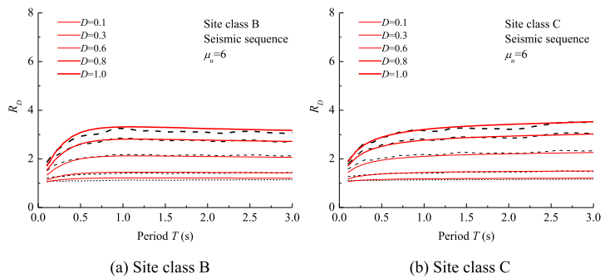
شکل 13: مقایسه طیفهای $R_{D}$ محاسبهشده با طیفهای اصلی ($μ_{u}=6, γ=0.5$)، (a) کلاس مکان B، (b) کلاس مکان C
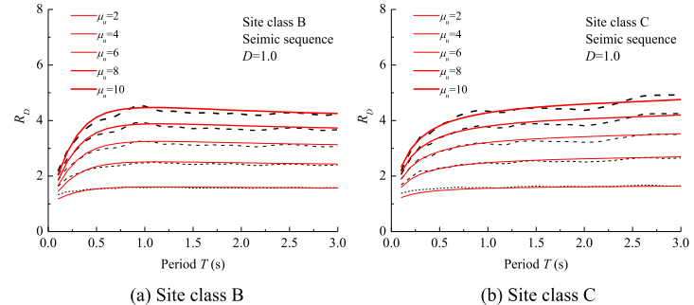
شکل 14: مقایسه طیفهای $R_{D}$ محاسبهشده با طیفهای اصلی (D=0.1، $γ=0.5$) (a) کلاس مکان B، (b) کلاس مکان C
جدول 3: مقدار $a_{0}\sim a_{4}$
پارامتر | $$a_{0}$$ | $$a_{1}$$ | $$a_{2}$$ | $$a_{3}$$ | $$a_{4}$$
کلاس مکان B | 26.84 | 37.68 | 13.76 | 1.28 | 4.99
کلاس مکان C | 51.88 | −13.88 | 13.44 | 4.76 | -1.35

6.2 مقایسه طیفهای $R_{D}$ پیشنهادی با طیفهای $R_{μ} \& R_{D}$ موجود
همانطور که قبلا ذکرشد، روابط قبلی $R_{μ}-μ-T$ بیان میکند که ضریب کاهش مقاومت مبتنی بر شکلپذیری مرتبط با شکلپذیری و دوره با حالت حدی نهایی میباشد. ضریب کاهش مقاومت مبتنی بر آسیب مرتبط با دوره، شکلپذیری و شاخص آسیب میباشد که با رابطه $R_{μ}-μ-D-T$ نشان داده میشود. به منظور مقایسه اختلاف بین $R_{μ}$ و $R_{D}$، طیفهای $R_{D}$ با حالت حدی نهایی D=1.0 و طیفهای $R_{μ}$ در شکل 15 رسم شدهاند. به طور کلی، طیفهای $R_{D}$ و $R_{μ}$ روندهای مشابهی را نشان میدهند. طیفهای $R_{D}$ در شکلپذیری یکسان و شرایط خاک مشابه همواره پایینتر از طیفهای $R_{μ}$ میباشند. در همین حال، وقتی ضریب شکلپذیری کوچک است، اختلاف بین دو مورد واضح نیست؛ اما با افزایش ضریب شکلپذیری، اختلاف بین آنها واضح میشود. با مقایسه ضریب کاهش مقاومت حرکت زمین توالی نوع و حرکت زمین پسلرزه، اختلاف بسیار چشمگیر است، که این امر نشان میدهد که اثر پسلرزه را نمیتوان نادیده گرفت.
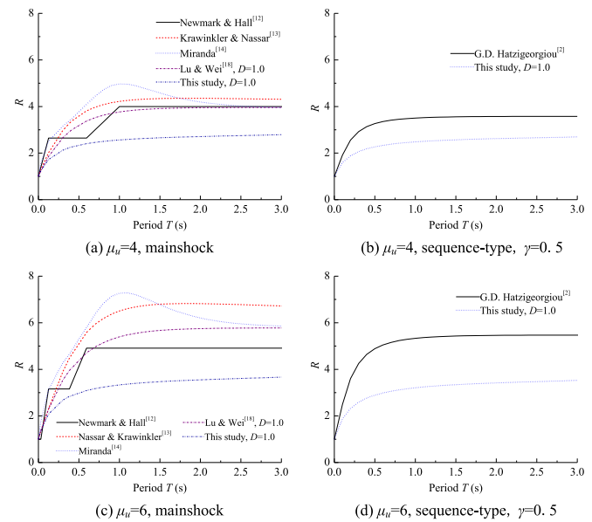
شکل 15: مقایسه طیفهای $R_{D}$ پیشنهادی با طیفهای $R_{μ} \& R_{D}$ قبلی در کلاس مکان C؛ (a) $μ_{u}=6$، لرزه اصلی، (b) $μ_{u}=6$ توالی نوع، (c) $μ_{u}=4$، لرزه اصلی، (d) $μ_{u}=4$ توالی نوع

.7نتایج
هدف اصلی این مقاله بررسی ضریب کاهش مقاومت مبتنی بر آسیب $R_{D}$ برای حرکات زمین توالی نوع میباشد. ایجاد طیفهای $R_{D}$ برای شاخصهای آسیب مختلف و سطوح شکلپذیری یک تعیین بسیار منطقی از تقاضای مقاومت سیستمهای غیرالاستیک را با درنظر گرفتن آسیب تجمعی با اهداف عملکردی چندگانه نشان میدهد. برای این منظور، یک مطالعه آماری از ضریب $R_{D}$ انجام شد. ضرایب $R_{D}$ برای مجموعهای از سیستمهای SDOF الاستیک – پلاستیک تحت سطوح مختلف از شاخص آسیب و ضریب شکلپذیری که در معرض تعداد زیادی از حرکات زمین توالی نوع ثبتشده در شرایط مکانی مختلف هستند، محاسبه شدهاست. به طور خاص اثر پسلرزه بر $R_{D}$ مطالعه شد. نتیجهگیری زیر را میتوان از این مطالعه برداشت کرد.
ضریب $R_{D}$ در دوره کوتاه به شدت وابسته به دوره سیستم و در دوره بلند تقریبا مستقل است
اختلاف بین ضریب کاهش مقاومت مبتنی بر آسیب $R_{D}$ و ضریب کاهش مقاومت مبتنی بر آسیب $R_{μ}$ بسیار چشمگیر است و در دوره طولانی برای حرکات زمین توالی نوع مورد آخر 40% بیشتر از مورد اول میباشد. یعنی، تقاضای مقاومت تعیینشده توسط ضریب $R_{D}$ بزرگتر از تقاضای تعیینشده توسط ضریب $R_{μ}$ میباشد.
اثر حرکت زمین پسلرزه بر ضریب $R_{μ}$ با افزایش شدت پسلرزه افزایش مییابد. اثر حرکت زمین پسلرزه با $γ=0.5$ بر ضریب $R_{D}$ را میتوان نادیده گرفت؛ با این حال حرکت زمین پسلرزه با $γ=1.5$ قادر به کاهش $R_{D}$ با دوره کوتاه در سطحی بیش از 25% میباشد. اثر حرکت زمین پسلرزه بر ضریب $R_{D}$ وابسته به دوره، ضریب شکلپذیری، شاخص آسیب و شدت حرکت زمین پسلرزه میباشد.
بیان پیشنهادشده از $R_{D}$ به عنوان تابعی از دوره، شاخص آسیب و ضریب شکلپذیری ارائه شدهاست. پارامترهای رگرسیون وابسته به شرایط مکان، نسبت سختی پس از تسلیم و شدت حرکت زمین پسلرزه میباشد. بیان $R_{D}$ را میتوان به منظور برآورد آسان تقاضای مقاومت سیستمهای غیرالاستیک در طراحی لرزهنگار بکاربرد.
